ANGKET PENELITIAN

A. Pengantar
Dengan hormat, peneliti memohon kepada Bapak/Ibu, Saudara/i untuk
sudi memberikan jawaban dengan jujur sesuai dengan penyataan atas beberapa
pernyataan angket yang penulis ajukan.
Jawaban yang anda berikan adalah sumbangan yang sangat berarti pada
penelitian untuk merampungkan data guna penulisan skripsi, sebagai akhir dari
penyelesaian studi. Atas kesediaan dan kejujuran anda memberikan jawaban,
penulis menghaturkan banyak terima kasih.

B. Pertanyaan
- Variabel Xj (Teladan)
- Apakah setiap minggu ibu/bapak ke gereja?
a. Ya b. Kadang-kadang d. Tidak
- Apakah Ibu/Bapa menyempatkan diri membaca Alkitab di rumah?
a. Ya b. Kadang-kadang d. Tidak
- Pada malam hari ibu/Bapak selalu bersama anak-anak di rumah?
a. Ya b. Kadang-kadang d. Tidak
- Variabel X2
- Sejak dini kedisiplinan harus ditanamkan orang tua dalam rumah tangga
sebagai aturan yang dapat diikuti oleh anak dengan sukarela
a. Setuju b. Kurang setuju d. Tidak setuju

- Kedisiplinan yang diajarkan orang tua terhadap anaknya merupakan suatu
proses pembelajaran bagi anak.
a. Setuju b. Kurang setuju d. Tidak setuju
- Membiasakan anak-anak rajin ke sekolah Minggu merupakan tanggung
jawab orang tua.
a. Setuju b. Kurang setuju d. Tidak setuju
- Variabel Xj (Membina Ikatan Emosional)
- Apakah Bapak/Ibu menyempatkan diri untuk berkomunikasi dengan anak-
anak?
a. Ya b. Kadang-kadang d. Tidak
- Apakah Bapak/Ibu sering mengajak anak bermain bersama?
a. Ya b. Kadang-kadang d. Tidak
- Apakah Bapak/Ibu sering membelai atau memeluk anaknya?
a. Ya b. Kadang-kadang d. Tidak
- Variabel X4 (Membentuk Mental)
1. Apakah Bapak/Ibu pernah mengadakan Baca Alkitab dan berdoa bersama
anak di rumah?
a. Ya b. Kadang-kadang d. Tidak
- Apakah Bapak/Ibu selalu mengarahkan anak-anaknya sesuai dengan
kegemaran/kesukaannya?
a. Ya b. Kadang-kadang d. Tidak
- Apakah Bapak/Ibu menyediakan alat-alat permainan untuk anak
a. Ya
b. Kadang-kadang
d. Tidak

Nc | Nama Anak | Minggu/Tanggal |  |  |  | - Ket
Nc | Nama Anak | 17-04-2011 | 1 24-04-2011 | 01-05-2011 | 08-05-2011 | - Ket
I 1 | Yudistira Toding | Z | - | z | -
1 2 | Gidion Juanri | z |  | 7
3 | [Nopriadi | - |  | z | ✓
| 4 | |Joni | J | J | z | “ " y
1 5 | iStevianto | v | - | " ■ / | /
| 6 | |Destiani Dasa | - | z |  | Z
7 | |Grasela | V | z |  | -
8 | |Henit T. | V | V | - | z
9 | [Lili S | V | •/ | z | ---
10 | Windi | Y | - | z | z
I 11 | |Donni P | - |  |  | z
| 12 | Toding | V |  | z | -
| 13 | [Apri Paliiing | J | z | z | z
14 | lElsa | - | z | z
| 15 | |Naomi | - | - | - | -
| 16 | [indra | z | - | z | z
| 17 | |t)ktoviani | z | z | - | -
| 18 | |Diana Pakan | J | z
| 19 | [Natalia | - | / |  | z
| 20 | |Junita Patibang |  | z |  | -
1 21 | [Jeksen |  | - |  | z
| 22 | [Orpanto | - | z |  | z
| 23 | p<ianto Pareang | V |  | - | -
24 | Yohanis Rante | J | z | i | /
| 25 | 1 Aris P | 'f |  | z | z
| 26 | Yuppi |  | - | / | z
| 27 | Gregorius N | - | z | z | -
| 28 | Ogi' Sarungu' | s | V | z | z
|~~29~ | Eliaser T.A. | f | y/ | z | z
30 | Niko P | y/ | y | - | -
UT | Eam | - | •f | z | z
|~32~| | Yopianus | V | - |  | z
M | Puput | J |  | ~7~ | -
ran | Monalisa | V | J | Y | z | [
psl | Metiani | V | z | i | z
f36| | Retno | J I | z | 7 | -
L37| | Inersya | z | - | z | z
p8| | Enjel | - | Z ! | - | -
1³⁹ | Roselinda D.T | z | z | z | z
L⁴⁰ | Elvira | / | - | z | z
L⁴¹ | Oktaviani Sindi | z | z | / | -
UL² | Solideo | z | z | - | -
⁴³ | Nita | z | z | z
⁴⁴1 | Noprianti | J | - | z
⁴⁵ | Yuliana T.A | - | z | z | -
⁴⁶ r | Arsel | z | —7 ~ | 7 | -
1 ⁴⁷ P | Ardi | - | / | z | z

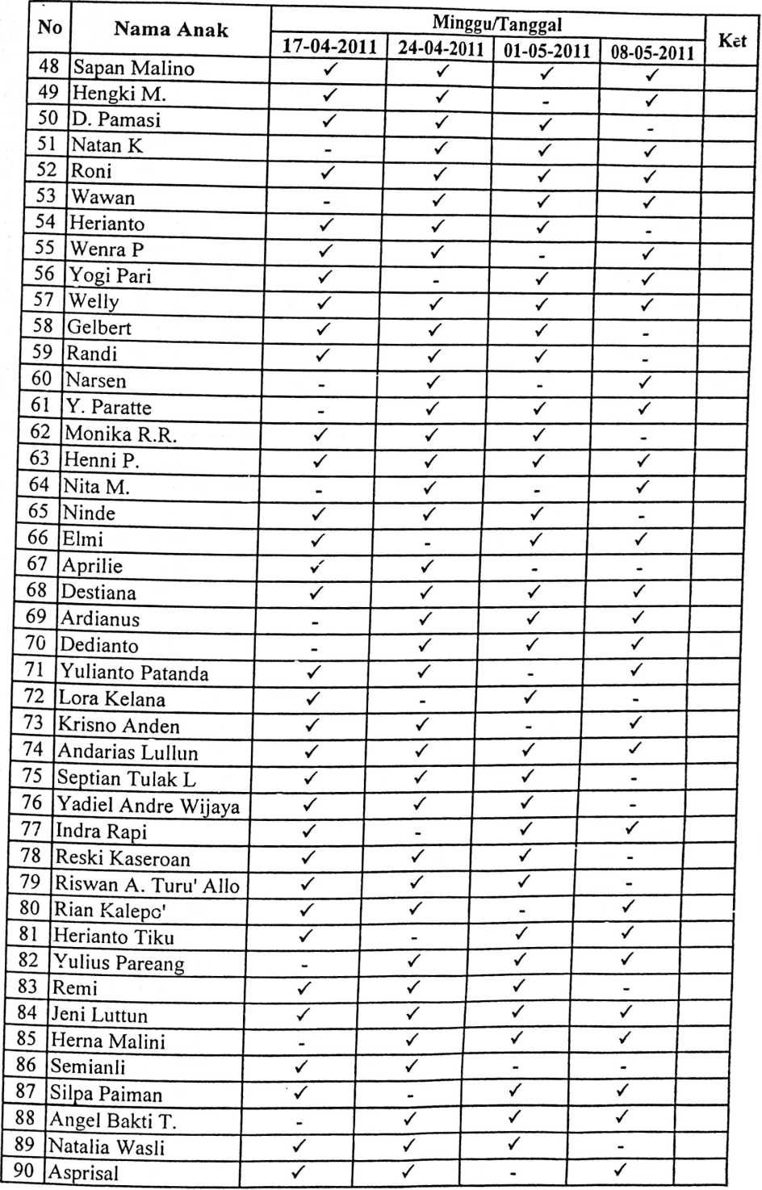

No | Nama Anak | Minggu/Tanggal |  |  |  | Ket
No | Nama Anak | 17-04-2011 | 24-04-2011 | 01-05-2011 | 08-05-2011 | Ket
91 | Mikel Allo Tasik | - | - | ✓ | ✓
92 | Erwin Tandi Rerung | - |  | - | ✓
93 | Adel Tulung |  | ■/ | Y | -
94 | Candiri Tempe | y | Y | - | /
95 | Jeklin Sapan | J | - | Y | ✓
96 | Eka Yandra | - | Z |  | ✓
97 | Safrilia Windida | s | Y | - | z
98 | Hildayani Pangngi |  | Y | ✓ | -
99 | Olivia PJnda Natalie |  | - | ✓ | z
100 | Delvia Sonda Mangas | Y | Z | Z | -
Hadir |  | 75 | 80 | 80 | 65
Tidak Hadir |  | 25 | 20 | 20 | 35
Keterangan: Hadir )
Tidak hadir (-)


GEREJA TORAJA
(ANGGOTA PGI)
KLASIS MADANDAN
BADAN PEKERJA MAJELIS JEMAAT MARANTE
Alamat: Lembang Marante, Kec. Sopai, Kab. Tana Toraja Utara
SURAT KETERANGAN
No. 19/BPM.JMKM/V/2011
Yang bertanda tangan di bawah ini adalah Mejelis Jemaat Marante. menerangkan
dengan sesungguhnya bahwa:
Nama : AGUSTINA KALELEAN
NIRM : 20062438
Umur : 42 Tahun
Alamat : Marante, Kec. Sopai Kab. Toraja Utara
Benar-benar telah melaksanakan penelitian di Gereja Toraja Jemaat Marante Klasis
Madandan dari tanggal 17 April s/d 15 Mei 2011 dalam rangka menyelesaikan st
pada Sekolah Tinggi Agama Kristen Negeri (STAKN) Toraja.
Demikian surat keterangan ini kami berikan kepada yang bersangkutan di at
untuk dipergunakan seperlunya dalam rangka penyelesaian studi di STAKBN Tor j
Marante, 29 Mei 2011
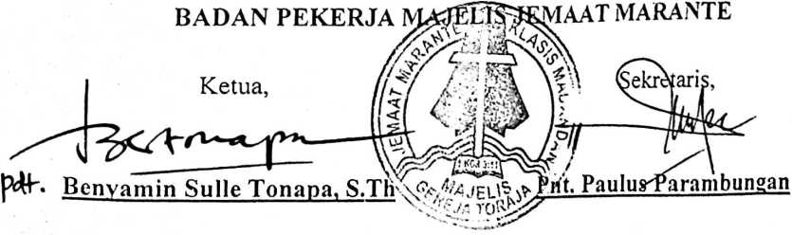
Pertinggal.

